GELECEĞE UMUT OL 2021 E MEKTUP YAZ E-TWİNNİNG projemizin Genel Logo Anketi
https://docs.google.com/forms/d/e/1FAIpQLSctjvnngSoEjIdibW6ZcxDuDSaXzdKvjSwo1sv5ecON5wsNQw/closedform

GELECEĞE UMUT OL 2021 E MEKTUP YAZ E-TWİNNİNG projemizin Genel afiş anketi
https://docs.google.com/forms/d/e/1FAIpQLSeXlTzXgzJa0oc9znUyG-sreXaobRjaO976uTaBg2Zcbp-LJQ/closedform

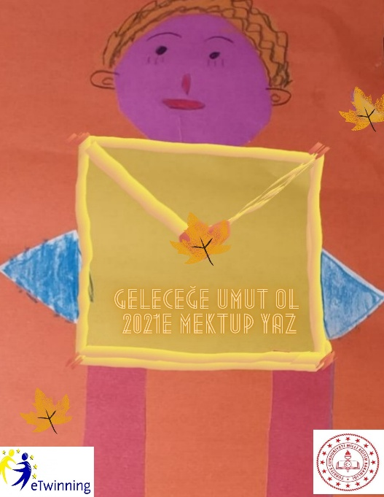
GELECEĞE UMUT OL, 2021’E MEKTUP YAZ Projemizin afişi okulumuz öğrencisinin afişi seçilmiştir

GELECEĞE UMUT OL, 2021’E MEKTUP YAZ Projemizin logosu
